地图最短路径可视化系统
架构设计文档

2026-07-08 V1.0

修订历史记录

日期 | 版本 | 说明 | 作者
2026.0707 | V1.0 | 创建 | 摆烂了对不队
2026.0708 | V1.1 | 修改与完善 | 摆烂了对不队

目录
1. 背景 5
2. 现状 5
3. 需求分析 6
4. 目标 7
1)产品功能目标 7
2)产品技术目标 8
5. 设计考虑维度 8
2)安全性（Secure） 9
3)可伸缩性&可扩展性（Scalable & Extensible） 9
4)可定制化（Customizable） 10
5)可维护性（Maintainable） 10
6. 关键技术选型 11
技术选型原则 11
关键技术选型 11
7. 系统架构设计 12
架构原则 12
逻辑架构 13
物理架构 14
处理视图 14
开发视图 15
8. 系统模块设计 16
鉴权模块（OAuth2） 16
管理接口模块 17
业务接口模块 18
隐私提取模块 18
隐私风险评估模块 19
文件分类 19
风险等级计算 20
隐私保护策略模块 20
策略配置 20
策略计算 21
策略推送 21
隐私查询模块 22
隐私查询 22
数据访问更新模块 22
数据查询模块 22
管理数据更新模块 23
业务数据更新模块 23
数据库设计 24
数据存储机制设计 24
数据库表设计 24
图数据库设计 28
顶点 28
边 29
数据库&图初始化 30
9. 产品规格 30
硬件规格 30
产品交付质量 31
关键性能指标 31
可靠性 32
伸缩性 32
兼容性 32
10. 系统可靠性设计（DFX） 32
高可用 32
负载均衡 34
可伸缩性 34
故障隔离 34
高容错性 35
安全性 35

背景
最短路径算法是数据结构、人工智能与 GIS 地理信息系统领域的核心基础知识点，在路径规划、网络路由、游戏 AI 等场景有广泛应用。传统课堂教学主要依赖板书推演和控制台程序演示，存在算法过程抽象、无法动态展示、难以对比不同算法差异等问题。
随着高校数据结构与人工智能课程教学改革推进，对算法可视化教学工具的需求日益增长。现有商用 GIS 软件与地图平台封装了底层算法实现，不开放算法过程演示接口；开源可视化工具多为通用演示，缺乏针对具体校园场景的定制化实现。
四川大学江安校区作为本课程项目的应用场景，具有明确的地标建筑与道路网络，适合作为带权图模型进行最短路径算法演示。基于此背景，本项目开发一套本地桌面端地图最短路径可视化系统，以江安校区的地标与道路构建带权图，动态展示 Dijkstra 与 A * 两种经典算法的完整寻路过程，服务于课堂教学与学生实验。

现状
当前最短路径算法教学面临以下突出问题：
一方面，纯控制台程序仅能输出最终路径数字结果，无法展示算法搜索的中间过程，学生难以理解节点松弛、优先队列更新、启发函数剪枝等核心概念。教师在黑板上手绘推演需要重复绘制节点与道路，更换测试案例成本高，多班级授课重复劳动量大。
另一方面，现有可视化工具存在明显不足：Web 在线可视化工具依赖网络，无法离线使用，且地图场景不可定制；商业地图 API 封装了底层算法，仅提供最终路径结果，无法展示算法内部运行过程；通用算法可视化平台缺乏针对川大江安校区的专属地图数据，学生对陌生地图缺乏代入感。
此外，现有工具大多只实现单一算法，无法在同一数据集上直观对比 Dijkstra 与 A * 算法的搜索范围与效率差异，教学效果有限。因此，需要开发一套专门面向教学场景、基于真实校园地图、支持双算法对比的轻量化桌面可视化工具。

需求分析
授课教师与学生在最短路径算法教学过程中，需要一个能够直观展示算法运行全过程的可视化工具。现有工具无法满足以下核心需求：需要基于熟悉的校园地图场景建立带权图模型；需要动态展示算法逐节点搜索的过程；需要支持暂停、单步、调速等演示控制；需要在同一数据集上对比 Dijkstra 与 A * 算法的差异；需要完全离线运行，不依赖网络与第三方服务。
系统需要加载四川大学江安校区 的地标节点与双向道路数据，支持用户选择起点、终点与算法类型，自动计算最短路径并以动画形式展示搜索过程，最终高亮显示最优路径并输出路径信息。系统需保证算法计算结果准确、动画播放流畅、操作简单直观，满足课堂演示与学生自主实验的双重需求。

目标

1)产品功能目标
实现基于四川大学江安校区地图的最短路径可视化演示系统，支持 Dijkstra 与 A * 两种算法的动态过程展示。系统以本地桌面应用形式交付，无需联网即可运行。
核心功能清单：
序号 | 功能模块 | 功能描述 | 优先级
1 | 地图数据加载 | 读取本地 map.txt 文件，加载地标节点与双向道路，构建无向带权图邻接表；支持数据校验与异常提示 | P0
2 | 地标分类展示 | 按类别（教学楼、宿舍、食堂、场馆、景观、校门等）展示全部地标，支持下拉列表检索 | P0
3 | 起点选择 | 支持下拉列表选择与地图点击选择两种方式，起点用绿色标识 | P0
4 | 终点选择 | 支持下拉列表选择与地图点击选择两种方式，终点用红色标识，禁止与起点重复 | P0
5 | 算法切换 | 支持 Dijkstra 与 A * 两种算法单选切换，界面显示当前算法名称 | P0
6 | Dijkstra 算法 | 基于邻接表与优先队列实现，记录节点访问顺序与前驱节点，支持提前终止 | P0
7 | A * 算法 | 以欧氏距离为启发函数，开放集 / 关闭集机制，输出与 Dijkstra 一致的最短路径 | P0
8 | 搜索动画 | 按访问顺序分步播放，不同颜色区分未访问 / 当前 / 已访问节点 | P0
9 | 播放控制 | 支持自动播放、暂停、继续、单步执行 | P1
10 | 路径高亮 | 搜索完成后用黄色粗线高亮显示最短路径 | P0
11 | 信息面板 | 实时显示算法名称、路径总长度、途经节点、访问节点数 | P0
12 | 一键重置 | 清除搜索标记与结果，恢复地图初始状态 | P0
13 | 异常处理 | 对未选起终点、数据加载失败、路径不可达等情况给出友好提示 | P0

2)产品技术目标
（1）算法正确性：Dijkstra 与 A * 算法对同一组数据计算出的最短距离完全一致，典型测试路线结果与预期值吻合。
（2）桌面应用化：采用 C 语言实现核心算法，Qt 框架实现图形界面，CMake 统一构建，生成独立可执行文件，双击即可运行。
（3）分层解耦架构：算法层与界面层完全分离，算法模块可独立编译测试，界面层通过标准接口获取算法结果，便于后续扩展新算法。
（4）性能目标：地图加载时间≤1 秒，算法计算时间≤0.5 秒，动画帧率≥30fps，支持 100 节点以内地图流畅运行。

设计考虑维度
- 可靠性（Reliable）
①作为桌面教学演示工具，需支持课堂 45 分钟连续稳定运行，不出现崩溃或卡死。②在可靠性设计上，需要考虑：当用户进行非法操作（如未选起点就点击开始）时，系统给出提示而非崩溃；当地图数据文件损坏或缺失时，程序优雅退出并给出明确错误信息；当算法计算遇到不可达节点对时，正常返回不可达结果而非异常终止。
为此，可靠性设计原则如下：
①核心算法模块设计为无状态纯函数，输入图数据与起终点，输出路径结果，不依赖全局状态，便于测试与验证。
②界面状态管理集中化，所有界面状态（当前起终点、当前算法、播放进度、节点颜色状态）由统一的状态管理器维护，避免状态不一致。
③所有文件 IO 操作、内存分配操作均进行返回值检查，失败时走错误处理流程，不产生野指针或内存泄漏。

2)安全性（Secure）
在安全性上，系统为纯本地离线应用，不进行任何网络通信，不收集用户数据，不存在网络安全风险。需要考虑的安全点包括：不读写系统目录以外的文件，不对系统造成影响；不执行任何外部命令；地图数据文件格式校验严格，防止恶意构造的数据导致程序异常。

3)可伸缩性&可扩展性（Scalable & Extensible）
需考虑问题：后续可能增加新的最短路径算法（如 Bellman-Ford、SPFA、双向 Dijkstra 等）；可能替换或扩展地图数据（如增加江安校区其他区域、更换为其他校区地图）；可能增加新的可视化效果或交互方式。
为此，可伸缩性设计原则如下：
①算法模块采用统一接口设计，新增算法只需实现标准接口并注册，无需修改界面层代码。
②地图数据与程序代码完全分离，通过修改map.txt 文件即可更换地图，无需重新编译程序。
③可视化渲染模块与动画控制模块解耦，新增视图效果只需扩展渲染器，不影响算法与控制逻辑。

4)可定制化（Customizable）
系统在教学使用中可能面临定制化需求：
①不同教师可能希望调整动画颜色方案、速度档位等演示参数；
②不同课程可能需要使用不同的地图数据集。
为此，可定制化设计原则如下：
①动画参数（颜色、速度档位时间间隔、线宽等）通过配置文件或常量定义集中管理，便于快速调整。
②地图数据文件采用标准文本格式，支持用户自行编辑节点与道路，快速构建自定义场景。

5)可维护性（Maintainable）
①各模块职责单一，模块间通过明确接口交互，修改某一模块不影响其他模块。
②系统提供分级日志机制，至少支持 Error 与 Info 两个级别，便于开发调试与问题定位。
③代码结构清晰，关键数据结构与算法函数添加必要注释，便于团队协作开发与后续维护。
为此，可维护性原则如下：
①模块间低耦合高内聚，算法、数据、界面、控制各层边界清晰。
②关键数据结构（图、节点、边、路径结果）统一定义，避免重复定义与不一致。
③CMake 工程组织规范，目录结构清晰，第三方依赖明确。

关键技术选型

技术选型原则
①系统所使用的语言及第三方库需综合考虑：开发团队技术栈熟悉度、社区活跃度、文档完整性、开源协议友好性，优先选择团队成员已掌握的技术。
②作为课程实训项目，优先选择成熟稳定、学习资料丰富、开源免费的技术方案，避免使用过于前沿或文档匮乏的技术。
③技术选型需满足两周开发周期的时间约束，不选择学习成本过高的技术方案。

关键技术选型
- 核心开发语言：标准 C11 理由：图论、最短路径算法内存可控，执行效率高，无面向对象冗余开销，适合教学底层原理展示；
- 构建工具：CMake ≥3.16 理由：跨平台统一编译脚本，Windows/Linux/macOS 一套配置，支持条件编译开关；
- 3D 可视化依赖：Raylib 5.5（可选） 理由：轻量图形库，无需复杂图形驱动，内置 2D/3D 绘制、文字、鼠标交互；
- 控制台可视化：原生 ANSI 彩色转义序列 理由：零第三方依赖，纯终端运行，任何设备均可演示；
- 数据存储格式：CSV 结构化文件 + 旧式 map.txt 文本 理由：无需数据库，人工编辑简单，可读性强；
- 测试框架：CTest（CMake 内置） 理由：单元测试与工程一体化，无需额外测试工具；
- 开发 IDE：VS Code / Qt Creator / Visual Studio 2022。

系统架构设计

架构原则
总体原则：
  - 基于分层架构实现，各层职责清晰，单向依赖；
  - 算法与界面完全分离，算法核心不依赖任何图形库；
  - 数据驱动渲染，界面层根据状态数据进行绘制，不直接修改算法数据。
分层架构原则：
  - 数据层：负责地图数据的读取、存储与图结构构建，对上层提供图数据访问接口；
  - 算法层：实现 Dijkstra 与 A * 算法，对上层提供统一的路径计算接口，输出标准化路径结果；
  - 控制层：管理应用状态，协调用户交互、算法计算与动画播放，是系统的中枢；
  - 展示层：负责 2D 图形绘制、界面控件展示、用户输入响应。
模块间通信原则：
  - 上层模块通过接口调用下层模块，下层模块不感知上层模块；
  - 模块间通过定义好的数据结构传递数据，不直接访问对方内部状态；
  - 用户交互事件由展示层捕获，传递给控制层处理，控制层更新状态后通知展示层重绘。

逻辑架构
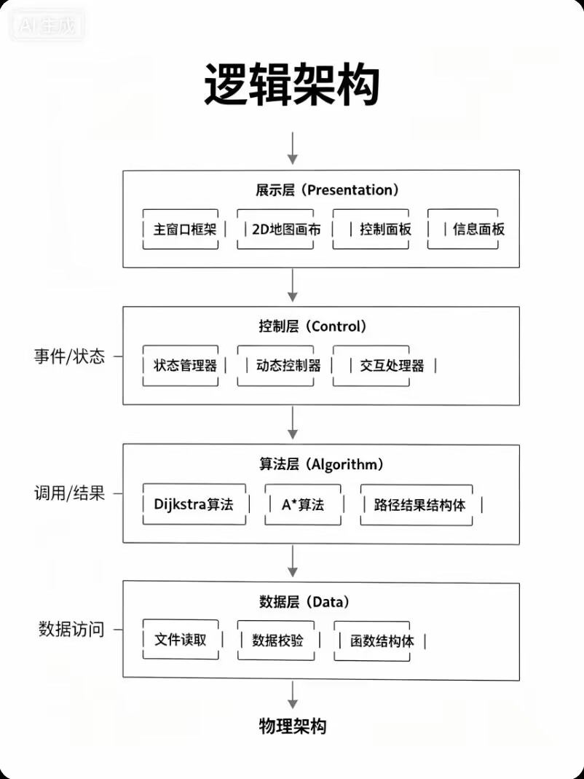

物理架构
用户计算机
地图最短路径可视化系统

数据层 → 算法层 → 控制层
↓
展示层
↓读取文件

map.txt(地图数据)

处理视图
核心流程：寻路演示流程

用户启动程序
↓
[数据层] 读取map.txt → 校验数据 → 构建邻接表
↓
[展示层] 显示主窗口，绘制地图初始状态 ↓ 用户选择起点、终点、算法 ↓ [控制层] 校验输入合法性
↓
用户点击"开始"
↓
[算法层] 执行算法计算 → 返回PathResult（含访问序列、最短路径、距离）
↓
[控制层] 初始化动画状态，启动定时器
↓
[动画循环] 定时器触发
↓
[控制层] 推进动画进度，更新节点状态
↓
[展示层] 根据当前状态重绘画布
↓
动画播放完毕 → 高亮最终路径，更新信息面板

交互流程：重置流程

用户点击"重置"
↓
[控制层] 清除搜索状态、路径结果、动画状态
↓
[展示层] 恢复地图初始绘制状态
↓
等待用户重新操作

异常流程：数据加载失败

程序启动 → 读取map.txt失败
↓
[数据层] 返回错误码与错误信息
↓
[展示层] 弹出错误提示对话框
↓
用户确认 → 程序正常退出

系统模块设计

地图数据加载模块
- 模块描述
地图数据模块是系统底层基础层，负责读取、解析、校验本地map.txt校园地图文件，将川大江安校区 89 个地标节点、61 条双向道路转换为内存邻接图结构，向上层算法、可视化模块提供统一图数据访问接口。模块隔离文件 IO 与内存数据，保证地图数据可独立替换，算法层无需关心文件存储格式。
- 模块结构设计图
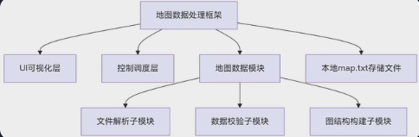
- 内部状态码
code | message | 说明
DATA_OK | 地图加载成功 | 正常返回图指针
ERR_FILE_MISSING | 未找到 map.txt | 文件缺失
ERR_FORMAT | 文件分段格式错误 | txt 排版非法
ERR_DUP_NODE | 重复节点 ID | 数据冲突
ERR_INVALID_EDGE | 道路引用不存在节点
ERR_WEIGHT_NEG | 道路权值小于 0，不符合算法要求

图底层模型模块
（1）模块描述
系统核心内存数据载体，采用「邻接矩阵 + 道路元数组 + 曲线点池」复合存储结构；提供节点新增、双向道路添加、曲线拐点追加、坐标查询接口，为算法、渲染提供统一路网访问能力。
（2）子模块划分
- 图初始化子模块：重置邻接矩阵、清空节点 / 道路数组；
- 节点管理子模块：新增、按 ID 查找、读取节点坐标属性；
- 道路管理子模块：添加单向 / 双向道路，区分主干道 / 支路 / 桥梁；
- 曲线几何子模块：存储道路弯折控制点，用于 3D / 字符弯曲道路绘制；
- 权重查询子模块：供 Dijkstra、A * 快速读取两点步行距离。

寻路算法模块
（1）模块描述
独立于 UI，仅依赖 Graph 与 PathResult；两套算法函数签名完全一致，上层可无缝切换；均记录完整节点遍历序列，供给动画渲染。
（2）Dijkstra子模块
逻辑：全局最小距离松弛，无启发函数，向四周均匀扩展，保证最优路径；遍历节点更多，可作为基准校验 A * 结果正确性。
（3）A*子模块
自适应欧氏距离启发函数，自动计算路网缩放系数保证启发可采纳，优先向终点方向搜索，遍历节点更少，同路网输出距离与 Dijkstra 完全相等。

路径结果管理模块
（1）模块描述
统一封装两种算法输出数据，负责内存管理、路径反向回溯；分离遍历动画序列与最终最优路线，作为算法层与可视化层标准数据载体。
（2）子模块划分
1. 生命周期管理：创建、销毁、重置结果缓存；
2. 路径回溯子模块：根据前驱数组从终点反向推导正向路线；
3. 数据清空子模块：每次寻路前清除上一轮残留节点序列。

控制台输入工具模块
（1）模块描述
封装标准输入读取逻辑，解决原生 scanf 换行残留、缓冲区溢出问题，提供安全字符串、整数读取接口，供菜单、起止点输入调用。
（2）子模块划分
1. 字符串读取子模块：限制缓冲区大小，自动清理换行符；
2. 数字解析子模块：严格校验纯数字输入，过滤字母、小数、溢出值；
3. 封装读取接口：一键带提示读取整数。

交互调度控制模块
（1）模块描述
系统中枢调度，串联所有底层模块；维护全局运行配置（起止点、算法类型、动画速度），处理菜单选择、快捷键、3D 窗口开关，分发寻路、重置、渲染指令。

（2）子模块划分
1. 全局配置管理：AppSettings 存储起点 / 终点、算法、延时；
2. 菜单渲染子模块：打印控制台主界面、当前选择状态；
3. 业务调度子模块：触发地图加载、算法计算、动画播放；
4. 3D 入口调度：检测编译宏，调用 renderer3d_run 启动图形窗口；
5. 提示消息管理：存储无路线、请选起点等文字提示

交互可视化扩展模块
（1）模块描述
基于 Raylib 实现 2.5D/3D 校园地图窗口，支持鼠标拖拽、滚轮缩放、地名搜索、视角切换；分层绘制绿地、湖泊、建筑、道路、高亮最优路线。
（2）子模块划分
1. 场景布局计算：自动计算地图包围盒、坐标缩放转换；
2. 地形景物渲染：草地、湖面、运动场、树木装饰；
3. 建筑道路渲染：按教学楼 / 宿舍分类上色，曲线道路分层绘制；
4. UI 面板子模块：左侧导航栏、顶部搜索框、右侧图例；
5. 交互事件子模块：鼠标选点、快捷键切换算法 / 视角、动画控制；
6. 中文字体加载：自动适配 Windows/Linux 系统中文字体。

UI文本资源模块
（1）模块描述
全局中文文案统一管理，解耦渲染代码与提示文字；内置校园中英文地点映射，方便修改、多语言扩展。
（2）子模块划分
1. 界面提示枚举数组：起点、终点、无路线、图例等全部提示；
2. POI 名称映射：英文内部标识 ↔ 中文校园地名；
3. 字体字符集导出：供 3D 窗口预加载全部所需文字。

数据存储设计

数据存储方案
系统无数据库，采用纯文本离线文件存储静态校园地图数据，分为两套兼容格式：
- 新式结构化 CSV（推荐）：nodes.csv、edges.csv、geometry.csv、pois.csv，分别存储路口、道路、曲线拐点、校园场所；
- 旧式单文件 map.txt，用于简易小型测试地图； 运行时全部数据加载至内存 Graph 结构体，寻路计算完全操作内存，无实时 IO。

数据存储方案内存图模型ER结构
- Node 顶点：唯一 ID、名称、XY 坐标、节点类型、建筑尺寸、可见标识；
- Edge 边：起止节点 ID、道路类型、步行权重、曲线点起始索引；
- MapPoint 几何点：道路弯折 XY 坐标；
- Place 场所：POI 名称、别名、绑定显示节点、入口路网节点、场地分类；
- Graph 顶层容器：节点数组、道路数组、几何点数组、邻接矩阵；
- PathResult：算法输出路径、遍历序列。

产品规格

硬件规格

最低配置：双核 CPU、4GB 内存、普通集成显卡； 推荐配置：4 核 CPU、8GB 内存（运行 3D 窗口更流畅）； 系统兼容：Windows10/11、Ubuntu、macOS 10.15+； 无独立 GPU 也可正常运行控制台版本。

产品交付质量
- 单元测试覆盖率≥40%；
- Dijkstra 与 A * 结果一致性测试 100% 通过；
- 核心场景无崩溃 Bug，严重 Bug 修复率 100%；
- 编译产物无内存泄漏（Valgrind/Dr.Memory 检测）。

关键性能指标
- 122 节点完整地图加载耗时≤1 秒；
- 任意起止点寻路计算耗时≤0.5 秒；
- 控制台动画、3D 窗口帧率稳定≥30FPS；
- 3D 窗口缩放 / 拖拽无明显卡顿；
- 导出路线、地图文件 IO 耗时极低（百行文本毫秒级）。

可靠性
- 连续运行 60 分钟无内存持续上涨；
- 100 组随机起终点寻路无数组越界、空指针；
- 损坏地图文件加载流程不崩溃，正常提示退出。

伸缩性
- 节点容量宏可修改，支持扩展 500 + 节点大型路网；
- 新增算法仅实现统一 find_path 接口，无需修改调度、渲染代码；
- 关闭 3D 编译宏可剥离图形依赖，轻量化部署。

兼容性
- CMake 3.16 及以上全部版本可正常构建；
- MSVC/MinGW/GCC/Clang 编译器均支持；
- 控制台版本不依赖任何第三方图形库；
- 地图文件向下兼容旧版 map.txt 简易格式。

系统可靠性设计（DFX）

高容错
- 所有文件读取、内存 malloc 操作均判断返回值，失败执行友好退出逻辑；
- 数值解析严格校验，负权、空 ID、超限坐标直接拦截并返回错误码；
- 动画、算法循环增加边界判断，防止下标越界访问数组；
- 3D 窗口关闭自动释放纹理、字体、模型资源，无内存泄漏。

故障隔离
- 模块间低耦合，存储模块文件损坏不会导致算法、渲染逻辑崩溃；
- 3D 模块为可选独立扩展，编译关闭后完全移除相关代码；
- 单条道路数据异常仅过滤该道路，不导致整张地图加载失败；
- 算法寻路失败不破坏原图内存，可重复选择其他起点重新计算。

异常捕获
- 文件缺失：控制台打印提示文字，程序安全退出；
- 起止点无连通道路：动画不启动，面板提示无路线；
- 输入非数字 ID：输入模块循环重新读取，不进入寻路逻辑；
- Raylib 缺失时自动切换仅控制台运行模式。

可测试
- 全部底层模块提供无 UI 依赖纯 C 接口，支持单独单元测试；
- CTest 自动化测试覆盖地图加载、图操作、双算法、边界用例；
- 提供简易测试地图文件，快速复现无路径、重复 ID 等异常场景；
- 算法结果可导出 CSV 文件，人工核验距离、路径正确性。

